|  |  |  |
| --- | --- | --- |
|  | **Escuela Básica N°1685 “ Rayito de Luz”**  **Guía n° 1** | **Asignatura: artes visuales**  **Profesora: Tamara Lazcano**  **Curso: 1° Básicos 2021** |

Nombre: …………………………………………………………………… Curso: …………….

**Objetivo:** Experimentar y aplicar elementos del lenguaje visual en sus trabajos de arte: línea (gruesa, delgada, recta, ondulada e irregular); color (puros, mezclados, fríos y cálidos); textura (visual y táctil).

**ACTIVIDAD**

I.-Observa los siguientes estilos de líneas y lo copias en tu cuaderno escribiendo al lado de cada uno su nombre como el siguiente ejemplo con ayuda de tus padres.

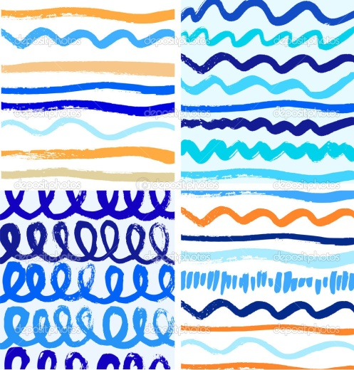

________________________ LINEA RECTA

II.-Dibuja un paisaje utilizando diferentes tipos de líneas ocupando tu cuaderno en forma horizontal.